Zimní pneumatiky Nokian jsou vítězem v testech zimních pneumatik

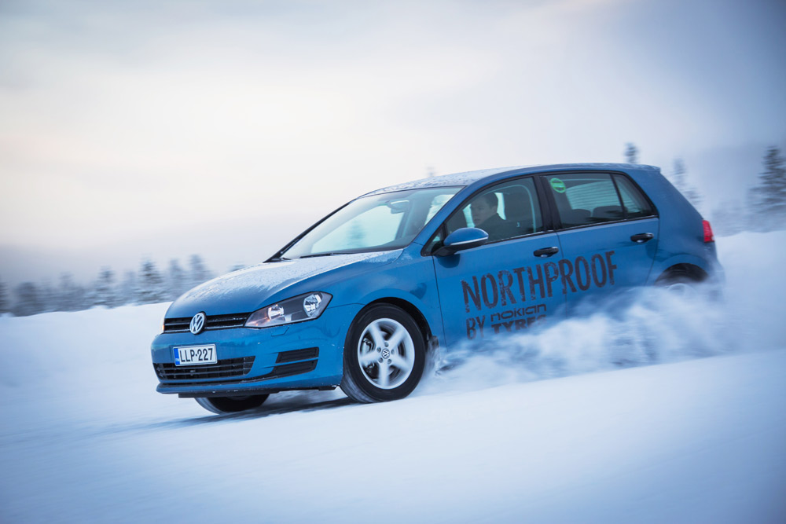
Finské pneumatiky patří k nejlepším zimním pneumatikám. Záruka spokojenosti Nokian Tyres, vynálezce zimní pneumatiky.

Zimní pneumatiky Nokian jsou již mnoho let vítězem testů zimních pneumatik důležitých evropských motoristických časopisů, např. v Německu, Skandinávii a Rusku. Tím patří finské pneumatiky k nejlepším zimním pneumatikám. Ve 121 zprávách z testů od podzimu 2011 do jara 2014 se pneumatiky Nokian staly 70x vítězem testu nebo patřily k vedoucí skupině vítězů testu a dosáhly jen ve střední Evropě 51x hodnocení „dobrá“ nebo „doporučeníhodná“. Také zimní pneumatika pro SUV je vítězem testu.

Záruka spokojenosti Nokian

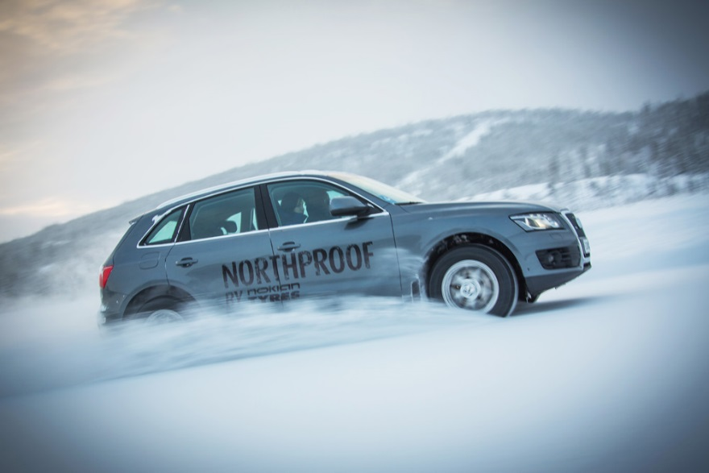
„Společnost Nokian Tyres poskytuje záruku spokojenosti. Pokud je kupující z nějakého důvodu se svými novými pneumatikami Nokian nespokojen, může je u svého prodejce do 14 dnů vyměnit za jinou sadu pneumatik. Montáž a vyvážení jsou provedeny zdarma“, vysvětluje Dieter Köppner, Business Director společnosti Nokian Tyres Europa v Praze. „Naše pneumatiky jsou vyvíjeny, testovány a vyráběny v náročných severských podmínkách. Při těch nejextrémnějších podmínkách poskytují nejlepší možný výkon. Protože jsme o jejich vysoké kvalitě naprosto přesvědčeni, poskytujeme záruku spokojenosti.“

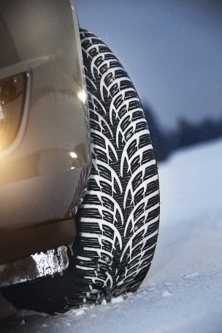
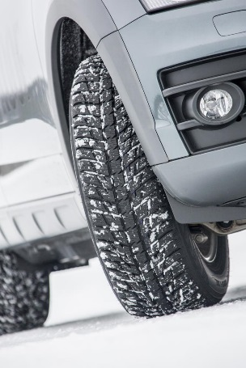
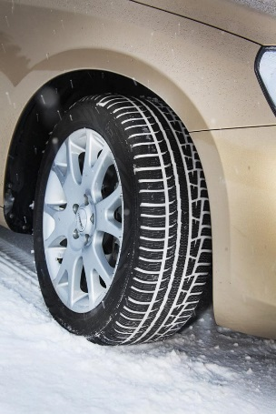
Společnost Nokian jako vynálezce zimní pneumatiky, vedoucí světový specialista v oblasti zimních pneumatik a zároveň prvotřídní značka nabízí široký sortiment zimních pneumatik. Pneumatika Nokian WR je u prodejců pneumatik k dispozici v 88 velikostech od 13 do 20“ pro rychlostní třídy T až W (190 – 270 km/h). Nově pro tuto zimu je u typu WR k dispozici jedenáct velikostí od 16 do 20". Tyto zimní pneumatiky byly vyvinuty speciálně pro české počasí a vysoké rychlosti na českých dálnicích.

Nokian Tyres: Vynálezce zimní pneumatiky, držitel světových rekordů, leader inovací

První zimní pneumatiku světa vynalezla společnost Nokian Tyres již před 80 lety a se svým hrubým vzorem poskytovala v skandinávském mrazu silný záběr na sněhu a spolehlivý přenos tažné síly. Nového světového rekordu v Guinessově knize rekordů dosáhly sériové zimní pneumatiky Nokian maximální rychlostí automobilu na ledu 335,713 km/h a jsou tím nejrychlejší.

www.nokiantyres.cz
Řetězec pneuservisů a autoservisů Vianor:
http://vianor.cz

Fotografie

2014_Nokian_WR_wintertyres.jpg
caption:

Zimní pneumatiky Nokian jsou vítězem testů a poskytují silný záběr na sněhu Foto: Nokian Tyres

Nokian_WR_SUV3_07.jpg
caption:

Pneumatika Nokian WR SUV 3 je vítězem testu zimních pneumatik SUV Foto: Nokian Tyres

Nokian_WR_D3_10.jpg
caption:

Zimní pneumatika Nokian WR D3 je vítězem testů a patří k nejlepším zimním pneumatikám Foto: Nokian Tyres

Nokian_WR_A3_4.jpg
caption:

Vítěz testu Nokian WR A3 je jednou z nejlepších zimních pneumatik Foto: Nokian Tyres

Nokian_WR_SUV3_09.jpg
caption:

Vítěz testu zimních pneumatik SUV Nokian WR SUV: „Na ledu a sněhu neporazitelná“ Foto: Nokian Tyres

Stažení fotografií / videa Nokian WR A3 + zimní pneumatika Nokian WR D3:
www.nokiantyres.com/NewNokianWR
Fotografie jízdního testu: Klikněte na Ivalo_Photos_WR_event
Další fotografie jízdního testu: Klikněte na Ivalo_Photos_Testing
Fotografie pneumatik: Klikněte na Product_Photos

Stažení fotografií zimní pneumatiky Nokian WR SUV 3:
www.nokiantyres.com/NokianWRSUV3

Stažení videa Zimní pneumatiky Nokian WR A3, WR D3 jsou vítězi testů zimních pneumatik:
https://www.youtube.com/watch?v=MxhC-xT_uLo&feature=youtu.be

Další informace

Zimní pneumatika Nokian je „dobrá“ v testu zimních pneumatik 2013 německého automobilového klubu ADAC v testu organizace na ochranu spotřebitele Stiftung Warentest:
http://www.nokiantyres.cz/media-release_cz?id=34248310&year=2013&group=

Test úspěch Nokian pneumatiky (in english):
http://www.nokiantyres.com/innovation/test-success/

Nokian Satisfaction:
http://www.nokiantyres.com/nokian-satisfaction/

Zimní pneumatiky vyvinuty před 80 lety firmou Nokian Tyres:
http://www.nokiantyres.cz/media-release_cz?id=58382448&year=2014&group=

Pneumatiky Nokian dosáhly s rychlostí 335,71 km/h na ledu nový světový rekord a jsou nejrychlejší:
http://www.nokiantyres.cz/CZ-Fastest-On-Ice-2013

Nokian Tyres představuje první zimní pneumatiky s výsuvnými hroty:
http://www.nokiantyres.cz/media-release_cz?id=52390655&year=2014

Společnost Nokian Tyres je celosvětový specialista na zimní pneumatiky, mnohonásobný vítěz testů, vynálezce zimní pneumatiky a špičková prémiová značka

Jako celosvětový vedoucí specialista na zimní pneumatiky, mnohonásobný vítěz testů a špičková značka, nabízí Nokian Tyres ty nejbezpečnější pneumatiky pro severské podmínky. Inovativní pneumatiky Nokian z Finska pro osobní i nákladní vozy a těžké pracovní stroje přesvědčují svou vysokou kvalitou zejména na sněhu, při tvrdých klimatických podmínkách a náročných jízdních situacích a poskytují tak trvalý nadstandardní výkon. Nokian Tyres je vynálezce zimní pneumatiky a koncipuje, testuje a patentuje inovativní pneumatiky již 80 let a je vynálezce zimní pneumatiky.Mimoto vyrábí Nokian Tyres také pneumatiky, které byly vyvinuty speciálně pro české počasí a vysoké rychlosti na českých dálnicích. Pneumatiky Nokian zaručují vysokou bezpečnost, šetří pohonné hmoty a jsou šetrné k životnímu prostředí. Podnik je „jednička“, co se týká popularity na trhu a hodnocení značky ve Skandinávii, stejně jako v Rusku a má pozitivní, mimořádnou image.

Zimní pneumatiky Nokian jsou vítězem v testech

Zimní pneumatiky Nokian WR přizpůsobené českým podmínkám jsou vítězem testu a dosáhly celé řady úspěchů i v dalších testech Zimní pneumatika Nokian WR D3 dosáhla nejlepší známky „dobrá“ a je tak „obzvláště doporučeníhodná“ v testu zimních pneumatik 2013 německého automobilového klubu ADAC, stejně jako v testu organizace na ochranu spotřebitele Stiftung Warentest a patří k těm nejlepším. Jako „obzvláště doporučeníhodnou“ posuzuje pneumatiku Nokian WR D3 německý časopis pro motoristy auto motor sport. Nová vysoce kvalitní zimní pneumatika Nokian WR SUV 3 je vítězem velkého testu zimních pneumatik pro SUV 2013 německého časopisu pro motoristy OFF ROAD s nejlepší známkou „velmi doporučeníhodná“.

Zimní pneumatiky Nokian jsou vítězem testů zimních pneumatik roku 2012 německých časopisů Auto Bild, auto motor sport a AUTOStraßenverkehr, a to s nejlepším hodnocením „příkladná“, „velmi doporučeníhodná“ a „velmi dobrá“. Pneumatiky Nokian se staly v poslední zimě vítězem více než 20 testů zimních pneumatik časopisů pro motoristy v Německu a v Evropě. Nejlepší známku „dobrá“ dostaly finské pneumatiky od německého autoklubu ADAC a organizace na ochranu spotřebitele „test Stiftung Warentest“. Nového světového rekordu v Guinnessově knize rekordů dosáhly sériové zimní pneumatiky Nokian maximální rychlostí automobilu na ledu 335,713 km/h a jsou tím nejrychlejší.

Pneumatika Nokian SUV je vítězem testu letních pneumatik 2014 časopisu „SUV-MAGAZIN“

Vítězem testu letních pneumatik 2014 německého časopisu „SUV-MAGAZIN“ je pneumatika Nokian Z SUV s „celkovým hodnocením 1-“. V německém systému školního známkování platí známka 1 pro „velmi dobrý“, hodnocení 1- je nepatrně horší než čistá jednička. „Silná stránka: pneumatika Nokian dosahuje při brzdění a ovládání na suchém i mokrém podkladu ty nejlepší hodnoty.“

Pneumatiky Nokian jsou v testu letních pneumatik klubu ADAC 2014 a u organizace na ochranu spotřebitelů Stiftung Warentest hodnoceny známkou „dobrá“ a jsou rovněž vítězem testu časopisu „OFF ROAD“

Letní pneumatiky Nokian jsou vícenásobným vítězem testů, poskytují vysokou bezpečnost a šetří pohonné hmoty. Letní pneumatika Nokian Line dosahuje nejlepší známky „dobrá“ v testu letních pneumatik 2014 německého autoklubu ADAC a německé organizace na ochranu spotřebitelů Stiftung Warentest a je s hodnocením „obzvláště doporučeníhodná“ ve špičkové skupině vítězů testu. Tím se pneumatice Nokian podařil dvojnásobný úspěch ve dvou testovaných, nejvíce kupovaných velikostech pneumatik pro kompaktní a střední třídu a pro malé vozy. Silné stránky pneumatiky Nokian v testu ADAC: „+ velmi vyvážená pneumatika, + dobrá na mokré a suché vozovce“.

Vítězem testu letních pneumatik SUV 2014 německého časopisu „OFF ROAD“ a také „SUV MAGAZIN“ je pneumatika Nokian Z SUV s nejlepší známkou „VELMI DOPORUČENÍHODNÁ“.

Ve 121 zprávách z testů od podzimu 2011 do jara 2014 se pneumatiky Nokian staly 70x vítězem testu nebo patřily k vedoucí skupině vítězů testu a dosáhly – jen ve střední Evropě – 51x hodnocení „dobrá“ nebo „doporučeníhodná“.

Více bezpečnosti díky inovaci: Indikace zimního profilu pomocí sněhové vločky a indikace profilu s varováním před aquaplaningem

Indikace zimního profilu pomocí sněhové vločky v zimní pneumatice Nokian WR udává hloubku profilu jako číslo v milimetrech od 8 do 4. Sněhová vločka zůstává viditelná až do 4 milimetrů. Jakmile zmizí, měli byste své zimní pneumatiky vyměnit za nové. Drážky musí být minimálně 4 milimetry hluboké, aby bylo u zimních pneumatik dosaženo dostatečného záběru na sněhu a vyloučen aquaplaning za mokra a aquaplaning na sněhové břečce.

Indikace hloubky profilu v letních pneumatikách Nokian udává řidiči hloubku profilu jednoduše jako číslo od 8 do 3. Výstražná indikace aquaplaningu varuje pomocí symbolu kapky před nebezpečím aquaplaningu. Při pouhých čtyřech milimetrech zbývajícího profilu symbol zmizí, což je upozorněním na zvýšené riziko. Tyto inovace nemá žádný jiný výrobce pneumatik.

Společnost Nokian Tyres dosáhla v roce 2013 obratu 1,521 miliardy eur

Nokian Tyres v roce 2013 dosáhla obratu 1,521 miliardy eur a měla celkem více než 4000 zaměstnanců. Ve střední Evropě je společnost Nokian Tyres činná s vlastními koncernovými odbytovými společnostmi v deseti zemích. K podniku patří jako dceřiná společnost obchodní řetězec prodejců pneumatik Vianor s více než 1200 prodejními místy v 27 zemích.
www.nokiantyres.cz
Řetězec pneuservisů a autoservisů Vianor:

http://vianor.cz

Redakce: Dr. Falk Köhler

Kontakt pro tisk:

Dr. Falk Köhler PR
Dr. Falk Köhler
Tel.: 0049 40 54 73 12 12
Fax: 0049 40 54 73 12 22

E-mail: Dr.Falk.Koehler@Dr-Falk-Koehler.de
www.nokiantyres.cz
Ödenweg 59
22397 Hamburg
Německo

Další informace:
www.facebook.com/nokiantyres
www.youtube.com/NokianTyresCom
www.twitter.com/NokianTyresCom
www.linkedin.com/company/nokian-tyres-plc
Blog pro řidiče:
http://hakkapedia.us/blog/en
Blog odborníků na pneumatiky Nokian Tyres
http://nordictyreblog.com/

Nokian Tyres Česká Republika

Nokian Tyres s.r.o

Obchodní ředitel pro Českou republiku Milan Hybš, telefon +420 241 932 668, e-mail: milan.hybs@nokiantyres.com

Nokian Tyres Evropa
Nokian Tyres s.r.o

V Parku 2336/22

148 00 Praha 4
Czech Republic
Generální ředitel pro střední Evropu Dieter Köppner, telefon: +420 222 507 761 dieter.koppner@nokiantyres.com
Produktový manažer pro střední Evropu Sven Dittmann Dipl. Ing., telefon: +49 8143 / 444 850
sven.dittmann@nokiantyres.com

Marketing Manager pro střední Evropu Lukáš Líbal, telefon: +420 222 507 759

E-mail: lukas.libal@nokiantyres.com
www.nokiantyres.cz

Nokian Tyres Finsko Sídlo Firmy
Nokian Tyres plc
Pirkkalaistie 7
P.O.Box 20
37101 Nokia
Finland
Development Manager Juha Pirhonen, telefon: +358 10 401 7708

E-Mail juha.pirhonen@nokiantyres.com
Technical Customer Service Manager Matti Morri, telefon: +358 10 401 7621

E-Mail matti.morri@nokiantyres.com
www.nokiantyres.cz

